|  |  |  |  |  |
| --- | --- | --- | --- | --- |
| **ÁREA:** Matemáticas | | | **DOCENTE:** | |
| **ASIGNATURA:** Matemáticas | | | **ESTUDIANTE:** | |
| **GRADO:** Ciclo V | **MÓDULO: 1** | **ANEXO: 6** | **TIEMPO:** | **FECHA: ____/ ____ / ____** |

**ACTIVIDAD PERSONAL 6**

1. Dibuje el lugar geométrico en cada caso. Luego, determina la ecuación.
2. Los puntos tales que su segunda componente *y* es el doble de la primera *x*.
3. Los puntos del plano cartesiano cuyo producto de la primera y segunda componente es 2.
4. Dibuje los puntos dados en el plano cartesiano y determina la distancia entre ellos.
$P(-1,2), Q(4,-5)$

$P(3,8), Q(10,15)$

$P(1,4), Q(-5,-1)$

$P(4,4), Q(16,4)$

$P(-3,5), Q (-3,10)$

5. Determinar el punto medio de los segmentos de recta cuyos puntos extremos son *A* y *B.*
$A(-3,5), B(4,5)$

$(10,2), B(1,-8)$

$A(1,0), B(-1,4)$

$A(-6,-3), B(4,7)$

$A(4,-2), B(10,8)$

6. Para el triángulo que se encuentra en la gráfica responda las preguntas:

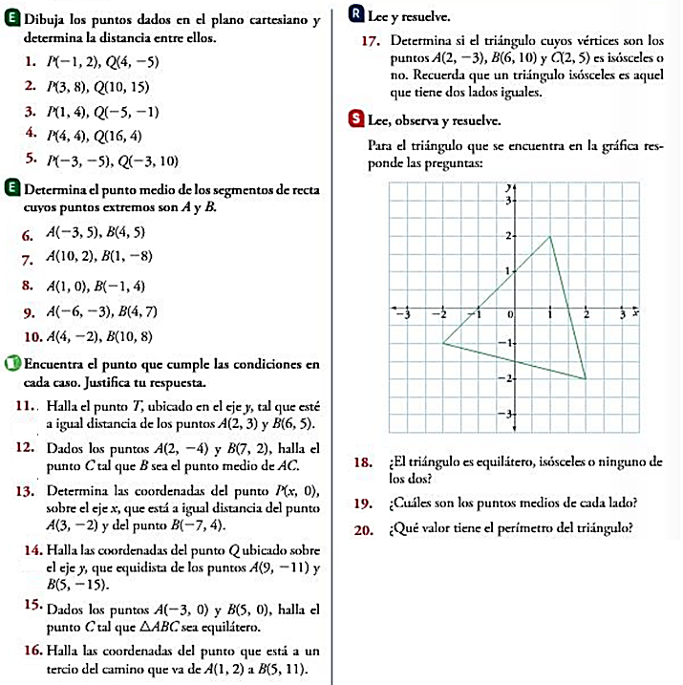

1. ¿el triángulo es equilátero, isósceles o ninguno de los dos? Justifica
2. ¿Cuáles son los puntos medios de cada lado?
3. ¿Qué valor tiene el perímetro del triángulo?

Gráfica 10